GUVERNANȚA PUBLICĂ ȘI ECONOMIA SUBTERANĂ

Constantin STRĂPUC*, Elena HLACIUC*
[*] Ștefan cel Mare University of Suceava, Romania,
strapuc@gmail.com, elenahlaciuc@gmail.com

Abstract. În economia reală a unei țări se manifestă, pe lângă economia formală sau vizibilă, și o economie informală sau subterană, a cărei existență constituie o adevărată provocare, atât pentru autoritățile statale, cât și pentru organizațiile internaționale, chemate să găsească soluții de limitare a efectelor negative pe care le provoacă economiilor naționale și economiei globale. Descifrarea naturii economiei subterane, deopotrivă cu principalele cauze care o generează și o dezvoltă, poate oferi răspunsuri pertinente asupra metodelor de contracarare a consecințelor sale negative. Studiul de față încearcă să răspundă unei întrebări cheie: există vreo legătură între guvernanța publică și economia subterană? Și dacă da, cum influențează guvernanța publică existența economiei subterane? Metodologia elaborării studiului este preponderent ipotetico-deductivă, concluziile rezultând din cercetările proprii și din sinteza, analiza critică și tratarea originală a rezultatelor cercetărilor de profil. Analiza a fost efectuată pe eșantionul celor 28 de state membre ale UE și a acoperit perioada 2007-2017. Datele au fost prelucrate statistic cu software-ul SPSS, rezultatele obținute demonstrând o legătură strânsă și negativă între guvernarea publică și economia subterană, în sensul că îmbunătățirea (sporirea) calității guvernării publice are ca efect reducerea economiei subterane.
Keywords: guvernanță publică, indicatori globali ai guvernanței, economia subterană
JEL Classification: E26, H26.

Introducere
Extinderea fenomenului complex al economiei subterane aduce în discuție nevoia de a cunoaște și înțelege cauzele apariției și dezvoltării activităților ce o compun, pentru a putea găsi cele mai eficiente mijloace de contracarare a consecințelor sale negative. Cel mai adesea, economiștii și politicienii, definesc economia subterană ca incluzând atât economia nedeclarată, cât și economia infracțională. Literatura de specialitate evidențiază mai multe denumiri care descriu comportamente din sfera economiei subterane, precum: economie ascunsă/ neobservată/ din umbră/ duală/ paralelă/ ocultă/ invizibilă/ gri/ ilegală/ contraeconomie etc., toate sugerând, prin semantică, conotațiile negative ale fenomenului (Brașoveanu, 2010).
Sintagma ”instituțiile contează”, ocupă un loc comun în literatura care încearcă să identifice factorii care influențează dezvoltarea economico-socială într-un stat (Șandor & Creţa, 2014).
Din această perspectivă, devine oportună și necesară realizarea unei analize asupra nivelului economiei subterane și a calității guvernanței publice, precum și cercetarea modului în care guvernanța publică influențează economia subterană.

Revizuirea literaturii de specialitate
  - Repere privind natura și structura economiei subterane
Istoricește vorbind, într-o proporție mai mare sau mai mică, economia subterană constituie o prezență permanentă în orice economie a lumii, indiferent de nivelul de dezvoltare, existența ei fiind nemijlocit legată de cele două componente indispensabile oricărei activităţi economice: omul şi statul, sau altfel spus, natura umană și condiția umană, direct influențată de calitatea guvernanței publice (Voicu, 2012). În Table 1, sunt sintetizate principalele cauze (grupate în funcție de proveniența lor) și efecte ale economiei subterane.
Comisia Europeană, referindu-se la ”the informal economy”, o consideră ca fiind ”part of the economy - including enterprises, jobs, and workers - that is not regulated or protected by the State” (European Commission, 2018).

Table 1: Cauze și efecte ale economiei subterane
Cauze  legate de | Natura umana | a) libertatea naturală și liberul arbitru;  b) individualism (interesul personal înainte de toate);  c) simțul proprietății private mai presus de proprietatea publică și îndatoririle cetățenești;  d) răspunsul la nivelul fiscalității;  e) încrederea în stat și finalitatea sistemului fiscal;  f) tentația marjei mai mari a profitului;  g) moralitatea fiscală și spiritul civic;
Cauze  legate de | Autoritatea publica | a) lipsa sau ambiguitatea reglementărilor legale ori dimpotrivă, ”inflație” de acte normative;  b) ineficacitatea și ineficiența administrării fiscale;  c) presiunea fiscală peste pragul de acceptabilitate fiscală (Dinga, 2009);  d) insuficiența măsurilor de monitorizare încrucișată a activităților economice;  e) incapacitatea organelor de control de a identifica activitățile subterane;  f) birocrație exagerată și costuri mari ale înregistrărilor legale;  g) incapacitatea autorităților de a asigura concurența loială în economie
Efecte asupra | Pieței | a) dezechilibrarea cererii și ofertei pe piața ”la vedere”;  b) dezechilibrarea pieței muncii;  c) apariția unor piețe paralele de bunuri și servicii;  d) apariția de prețuri paralelele pentru aceleași bunuri sau servicii;
Efecte asupra | Economiei vizibile | a) dezechilibrarea sectorului privat (economisire, investiții etc);  b) modificarea comportamentelor de consum;
Efecte asupra | Bugetului de stat | a) reducerea veniturilor bugetare prin eludarea obligațiilor fiscale;  b) creșterea cheltuielilor bugetare prin restituiri de impozite indirecte unor subiecți frauduloși;
Source: own processing

Unii autori, precum Smith (1994), Lubell (1991), Feige (1994), Lippert and Walker (1997), optează pentru un sens mai larg în definirea economiei subterane, incluzând în această sferă toate producțiile de bunuri și servicii, legale sau ilegale, total sau parțial nedeclarate. Alți autori (Schneider and Enste, 2006; Schneider și colab. 2010-2016) acordă un sens mai restrâns conceptului, referindu-se doar la producțiile de pe piața bunurilor și serviciilor licite, ascunse în mod deliberat autorităților publice, pentru a evita obligațiile fiscale și administrative (fără a include activitățile ilegale ori ”the informal domestic economy”). Opțiunea pentru definiția restrânsă o întâlnim la cercetătorii angrenați în efortul evaluării economiei subterane, întrucât activitățile ilegale, precum contrabanda, drogurile, spălarea banilor, dar și activitățile legale, precum producția pentru uz propriu din gospodăriile populației, sunt practic dificil de măsurat și de aceea cercetătorii nu le iau în calcul la estimarea economiei subterane. Rămân a fi estimate două elemente principale ale economiei subterane: a) munca nedeclarată (pondere două treimi) și veniturile din afaceri nedeclarate (pondere o treime), scopul nedeclarării fiind obținerea de beneficii din eludarea sarcinilor fiscale sau administrative (Schneider, 2016).
Structura economiei (lato sensu) și delimitarea dintre economia subterană (ne-observată) și economia observată sunt sintetizate în Figura 1.

Figure 1: Delimiting the observed from non-observed economy
Non-observed economy
Observed economy
Underground activities
Illegal activities
Registered/reported activities
Deficiencies in the basic data collection programme
Activities undertaken by households for
their own consumption
Informal sector

Non-observed

Observed

Source: - EUROSTAT (2014),”Essential SNA: building the basics”

Nivelul, impactul și structura părții neobservate a economiei variază considerabil de la o țară la alta, de la o regiune economică la alta, în funcție de mai multe aspecte: structura și dezvoltarea economiei, legislația, organizarea sistemului statistic național, interesul politic etc.
Încercările specialiștilor de a cuantifica economia subterană și a guvernelor de o combate și-au dovedit limitele. Practic, fenomenul nu se încadrează în domeniul măsurabilului, al evidenței empirice şi al posibilității combaterii sau eradicării. Economia subterană a fost estimată prin metode de modelare macroeconomică (Ene, 2010; Manole, 2012; Schneider, 2016), acceptându-se din start o anumită imprecizie a măsurării. Principalele caracteristicile acestor metode sunt: ​​1) Metodele bazate pe abordarea directă: a) sunt specifice domeniului microeconomic; b) se bazează pe sondaje de opinie, interviuri, statistici și audituri fiscale etc., cu un grad ridicat de subiectivitate; c) informațiile prezintă profilul subiecților implicați în economia subterană și dezvăluie structura fenomenului; d) permite estimarea nivelului fenomenului, dar nu dinamica acestuia în timp; 2) Metodele bazate pe abordarea indirectă: a) sunt specifice domeniului macroeconomic; b) sunt utilizate pentru estimarea mărimii unor componente ale economiei; c) informațiile colectate la nivel macroeconomic, deși nu vizează exclusiv dimensionarea economiei subterane, permit estimări ale nivelului și dinamicii temporale a fenomenului pe baza deducerilor logice obiective; 3) Metodele bazate pe cauzalitate - MIMIC (Multiple Indicators and Multiple Causes) sau DYMIMIC (Indicatori dinamici Multiple Cauze Multiple) - au fost dezvoltate ca răspuns la necesitatea integrării multiplelor cauze ale manifestării și dezvoltării economiei subterane cu efectele generate în timp.

2.2. Repere privind guvernanța publică
Guvernanța publică a fost definită ca fiind „un proces participativ de guvernare a afacerilor sociale, economice și politice ale unui stat, țară sau comunitate locală, prin intermediul structurilor și a valorilor ce reflectă societatea” (Farazmand, 2004).
Calitatea guvernanței publice este estimată anual de specialiști ai Băncii Mondiale, prin Indicatorii globali ai guvernanței - Worldwide Governance Indicators – WGI – proiect început în 1996, care raportează indicatori agregați și individuali de guvernanță pentru peste 200 de țări și teritorii, pentru șase dimensiuni ale guvernării (Table 2). Fiecare componentă este calculată și raportată pe o scală de la -2,5 (slab) la +2,5 (puternic) privind performanța guvernării.

Table 2: The dimensions of public governance
The dimension of public governance | Content and significance
Voice and Accountability | percepția măsurii în care cetățenii au posibilitatea participării la alegerea puterii publice, precum și libertatea de exprimare, de asociere, inclusiv presa
Political Stability and Absence of Violence/Terrorism | percepția privind posibilitatea ca guvernarea să fie destabilizată/răsturnată prin mijloace violente sau neconstituționale (inclusiv violență motivată politic sau acte de terorism)
Government Effectiveness | percepția asupra: calității serviciilor publice și a funcționarilor publici (inclusiv independența față de presiunile politice); calității politicilor publice și credibilității guvernului în angajamentul său față de aceste politici
Regulatory Quality | percepția asupra capacității guvernului de a formula și implementa politici viabile și reglementări ce permit / promovează dezvoltarea sectorului privat.
Rule of Law | percepția măsurii în care agenții statului au încredere și respectă normele societății, în special, executarea contractelor, dreptul de proprietate, poliția și instanțele, precum și probabilitatea infracțiunilor și violenței.
Control of Corruption | percepția referitoare la măsura în care puterea publică este exercitată în folos personal (atât mica cât și marea corupție).
Source: own processing

Trecând în revistă literatura de specialitate, constatăm că guvernanța publică este identificată ca fiind o cauză importantă a economiei subterane. Spre exemplu, Dreher și Schneider (2006) au relevat că o creștere a indicelui corupției în instituțiile publice cu un punct, poate determina creșterea economiei subterane (exprimată ca procent din PIB) cu 1,5 până la 3,5 puncte procentuale. Kirchler (2007) relevă că scăderea încrederii în guvernanța publică are ca efect alterarea eticii fiscale, ceea ce determină multiplicarea reglementărilor normative. O guvernanță de calitate este asociată cu o tendință descrescătoare a intenției indivizilor de evaziune fiscală și angajare în activități subterane (Antoci și colab., 2014; Achim și colab., 2016).

Aprecierea dinamicii și structurii economiei subterane
Având ca reper modelul MIMIC și utilizând datele furnizate de Schneider (2016) și Medina și Schneider (2018) am identificat nivelul (ca pondere procentuală din produsul intern brut – PIB) și dinamica economiilor subterane în țările UE, pentru perioada 2007-2017 (Strapuc, 2018), rezultatele fiind relevate grafic în Figure 2.
Datele din Figure 2a) relevă că Austria a înregistrat cel mai redus nivel al economiei subterane, în timp ce Bulgaria a înregistrat nivelul cel mai ridicat. România s-a clasat pe antepenultimul loc.
Media la nivelul UE este 19,1 % din PIB, ceea ce sugerează că, în perioada analizată, a cincea parte din PIB-ul UE, în medie, s-a pierdut din cauza economiei subterane. Dinamica fenomenului (Figure 2b) indică o tendință descrescătoare atât în privința României cât și a țărilor situate la minimul și maximul intervalului, tendință confirmată și de evoluția mediei europene.

Figure 2: The size and dynamics of the shadow economies of EU countries (% GDP)
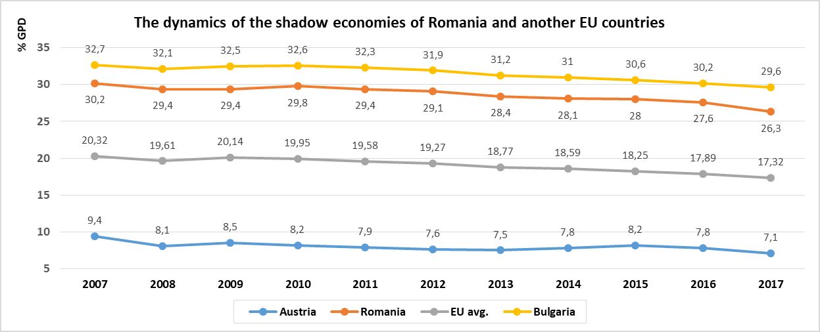
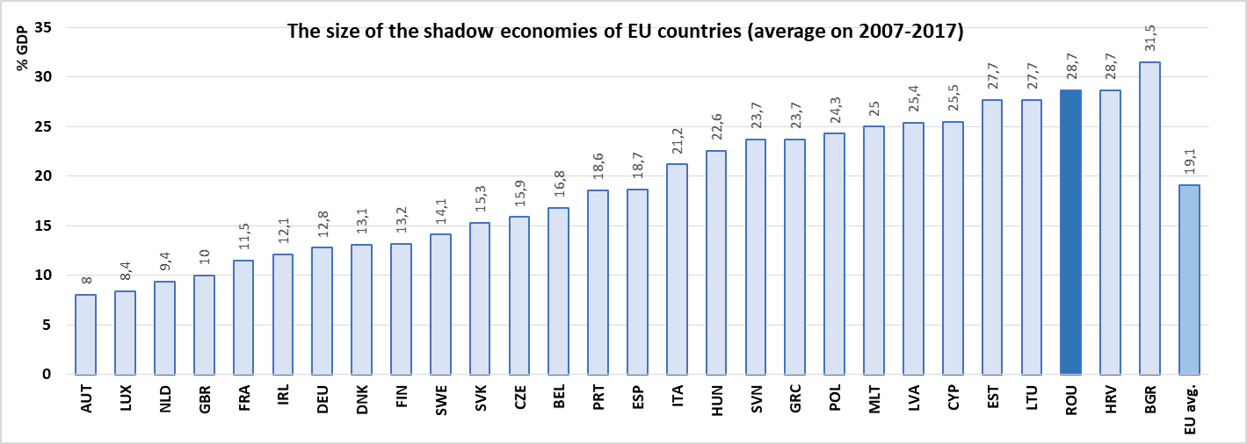
a)
b)

Source: Strapuc (2018), based on data from Schneider (2016); Medina & Schneider (2018)

Evaluarea calității guvernanței publice
Pentru aprecierea calității guvernanței în țările UE (în particular, în România), ne-am raportat la acele dimensiuni ale guvernanței care, intuitiv, pot influența semnificativ economia subterană, respectiv: eficiența guvernării, calitatea reglementărilor și statul de drept, analiza fundamentând-o pe indicatorii aferenți, estimați de Banca Mondială, potrivit metodei anterior prezentate, pentru perioada 2007-2017. Rezultatele sunt prezentate grafic în Figure 3.
Din Figure 3a) constatăm că, pentru perioada 2007-2017, cea mai redusă eficiență a guvernării publice o înregistrează România (singura cu scor negativ din UE), urmată de Bulgaria și Italia. Cea mai eficientă guvernare se înregistrează în țările nordice.
În privința calității reglementărilor legale (Figure 3b), nivelul cel mai de jos îl înregistrează Croația, urmată de Grecia și România. Nivelul cel mai ridicat îl înregistrează Olanda, precedată de țările nordice. Din Figure 3c), rezultă că încrederea cea mai redusă în statul de drept se manifestă în Bulgaria, România și Croația, la polul opus aflându-se țările nordice, Austria și Olanda.
Pentru perioada analizată, evoluția calității guvernării în România (Figure 3d) urmează un trend pozitiv, cu unele inflexiuni (de ex. anul 2012, când manifestațiile stradale au culminat cu demisia Guvernului). Evoluția celor trei dimensiuni ale guvernanței analizate individual, demonstrează o evoluție plină de inflexiuni, în care perioadele creștere sunt urmate de etape de descreștere, în zona medianei scalei de măsurare.

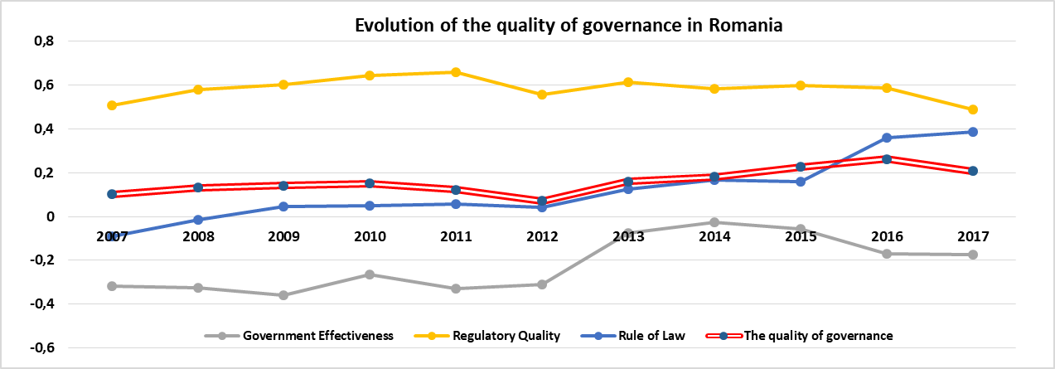
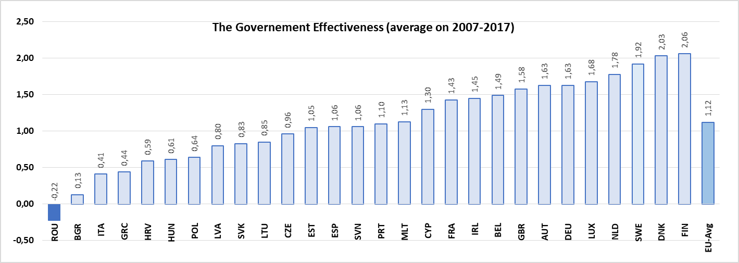
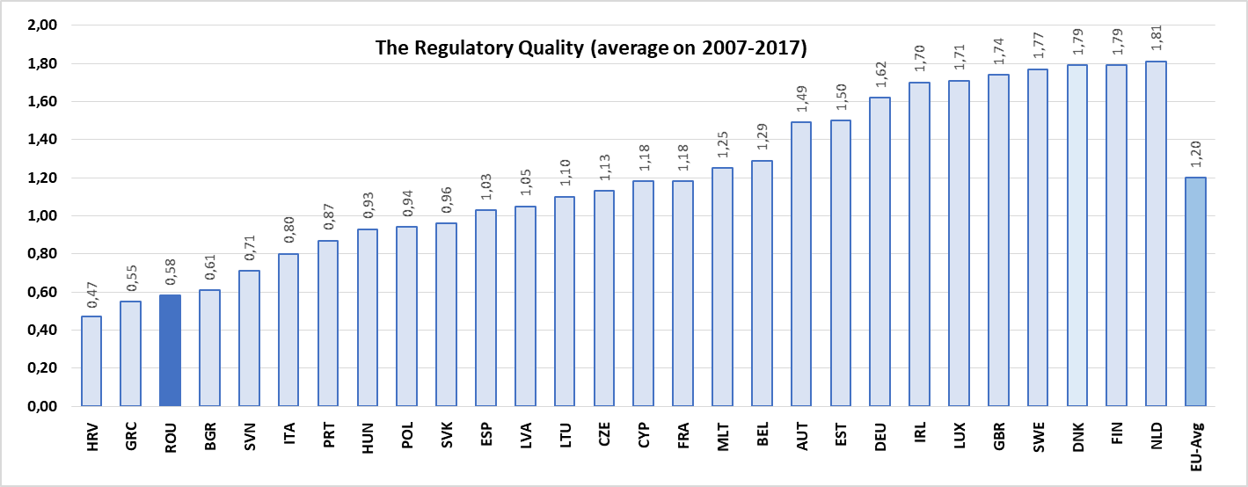
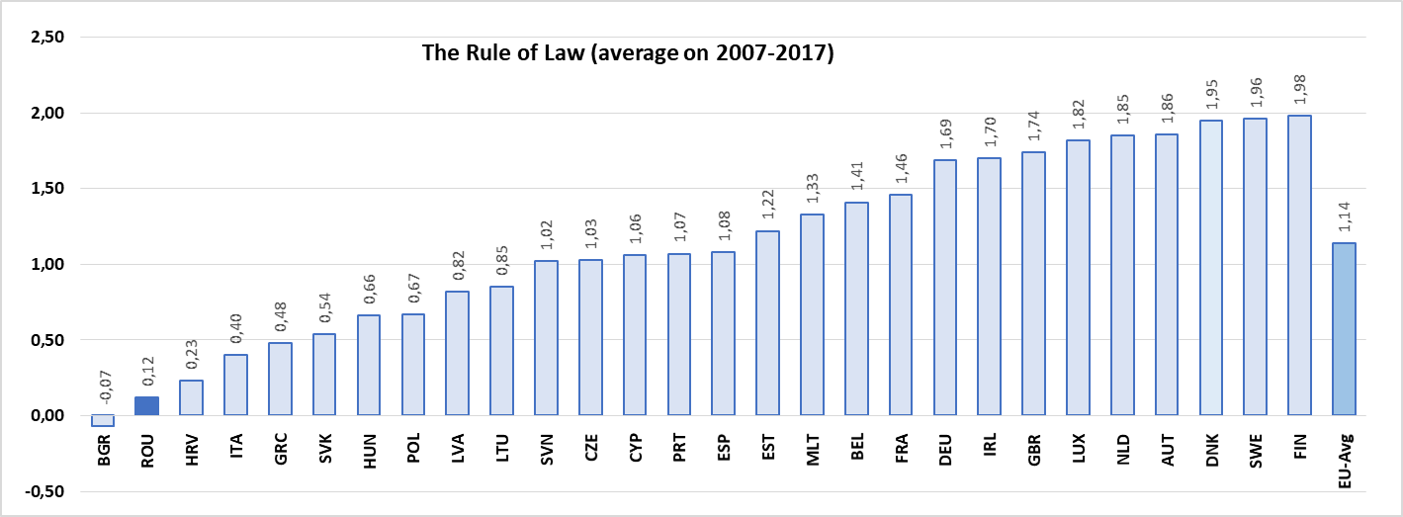
a)
b)
c)
d)

Figure 3: The quality of public governance in EU countries and Romania
Source: own processing

Analiza legăturii dintre calitatea guvernanței publice și nivelul economiei subterane
Ideea cercetării corelației dintre calitatea guvernanței publice și nivelul economiei subterane s-a născut în contextul unei analize cantitative a factorilor favorizanți ai neconformării fiscale (desfășurată în perioada martie 2019). Pe baza unui chestionar aplicat unui eșantion de 71 de specialiști din domeniul controlului fiscal din Regiunea de NE a României am arătat care sunt factorii care influențează tentația contribuabililor de a evita sarcinile fiscale, respectiv: a) presiunea fiscală; b) frecventele schimbări ale cadrului legislativ; c) complexitatea legislației fiscale și contabile; d) neîncrederea în stat și finalitatea sistemului fiscal (Figure 4).

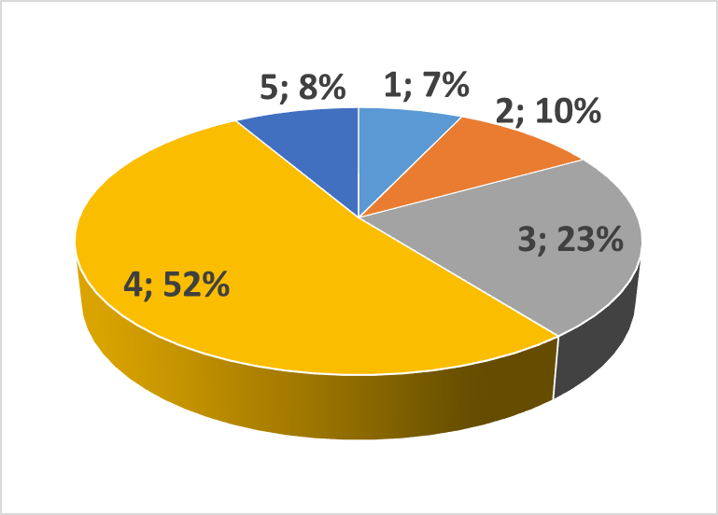
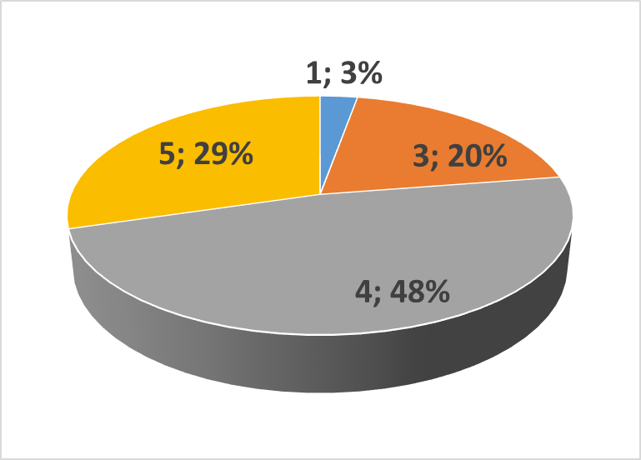
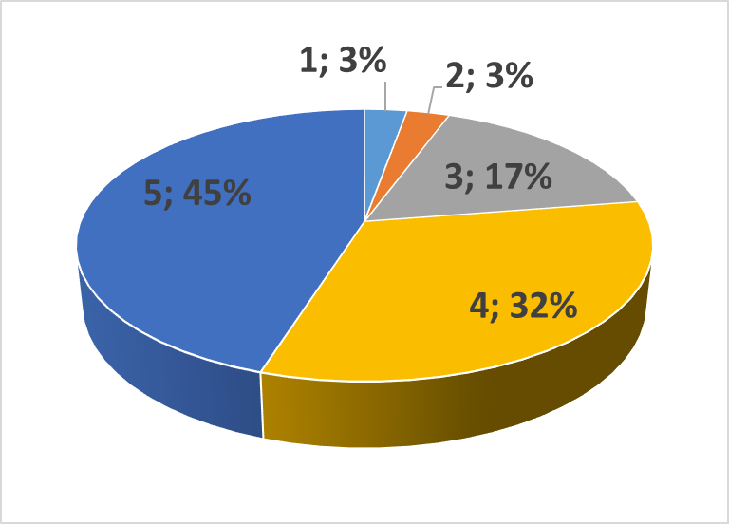
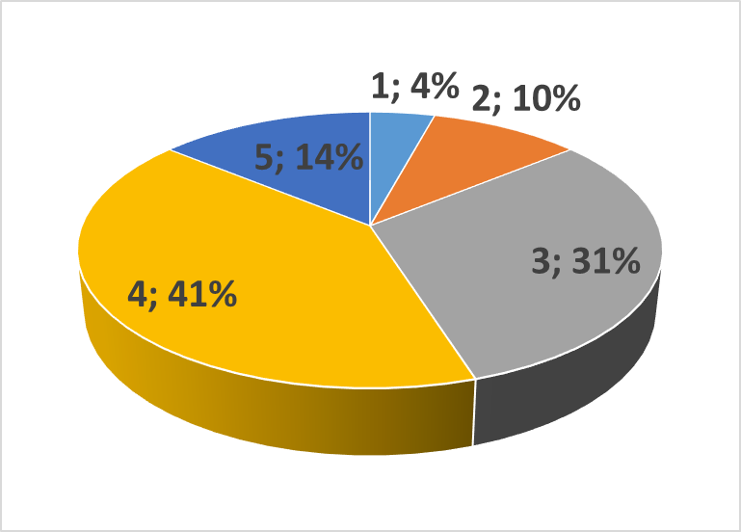
Taxpayer's mistrust in the tax system
Fiscal pressure
Complexity of accounting and tax legislation

Frequent changes to the legislative framework
Legenda:1 - în foarte mică măsură, 2 - în mica măsură, 3 - în oarecare măsură, 4 - în mare măsură, 5 - în foarte mare măsură.

Figure 4: Factors affecting tax attitudes and tax compliance
Source: own processing

Rezultatele analizei au indicat care este percepția cetățeanului cu privire la aspecte ale guvernanței publice. În mod logic, apare ca probabilă orientarea spre activități din sfera economiei subterane a celor care și-au pierdut încrederea în stat și finalitatea sistemului fiscal ori care consideră exagerată birocrația instituțională, aglomerarea legislativă și/sau presiunea fiscală, presupunere care sugerează intuitiv existența unei relații de legătură între calitatea guvernanței publice și economia subterană.
Cercetarea relației dintre guvernanța publică și economia subterană s-a bazat pe valorificarea datelor statistice prelucrate și relevate în paragrafele precedente, pentru cele 28 de State Membre, utilizând metode descriptive, coeficienți de corelație, analiză de regresie și teste pentru verificarea rezultatelor. Plecăm de la percepția intuitivă, reflectată și de literatura de specialitate, potrivit căreia nivelul economiei subterane este influențat de calitatea guvernanței publice.
Ipoteza de lucru: Un nivel mai ridicat al guvernării publice scade dimensiunea economiei tenebre. Considerăm că guvernarea publică - o variabilă independentă, iar economia subterană - o variabilă dependentă. Pentru a defini și cuantifica "guvernarea publică", folosim scorul de guvernanță numit Indicatori de guvernare internațional (WGI), luând în considerare cele șase dimensiuni ale guvernanței menționate în paragraful precedent. Software-ul utilizat pentru prelucrarea datelor este SPSS ver.22, iar rezultatele sunt prezentate în figura nr.5 și tabelele nr.3 și nr.4.
Analiza de corelație a relevat că între dimensiunile guvernanței publice (vot și responsabilitate, stabilitate politică și absența violenței, eficiența guvernării, calitatea reglementărilor și statul de drept, controlul corupției) și nivelul economiei subterane există corelații inverse. Prin urmare, dacă guvernanța publică crește în calitate, corelativ se produce o diminuare a nivelului economiei subterane.
Coeficienții de corelație (Table 4a) sunt negativi, ceea ce subliniază corelația inversă. Valorile înregistrate de acești coeficienți confirmă o corelație ridicată între variabila economia subterană și variabilele vot și responsabilitate (r=-0,824), statul de drept (r=-0,811), eficiența guvernării (r=-0,788), controlul corupției (r=-0,781), calitatea reglementărilor (r=-0,749).

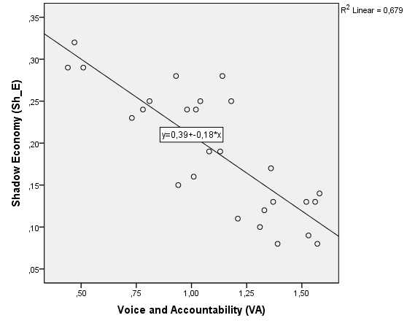
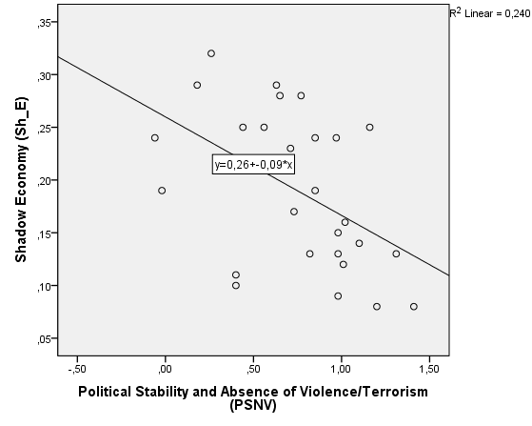
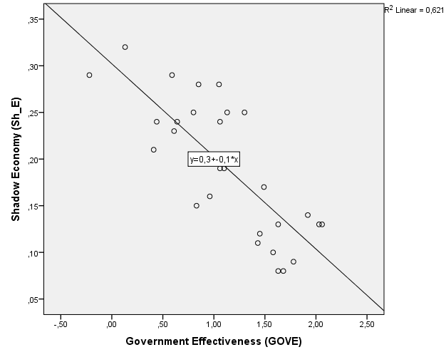
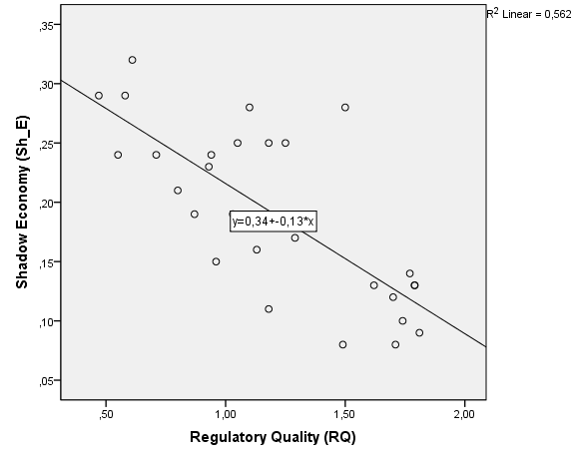
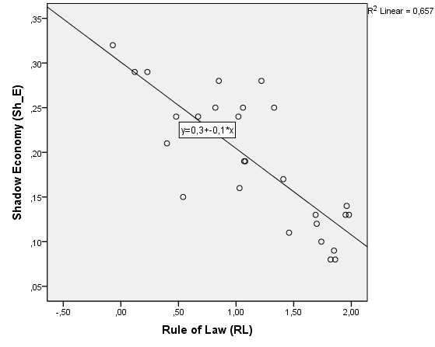
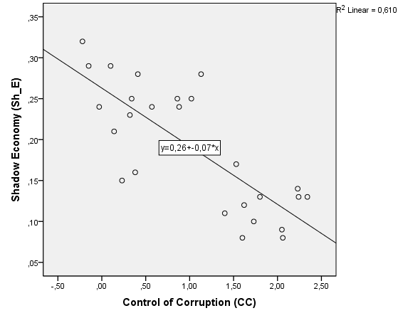

Figure 5: The correlation between the underground (shadow) economy
and the elements of public governance
Source: own processing

Table 3: The correlation coefficients between the underground
(shadow) economy and the elements of public governance
 |  | Shadow Economy (Sh_E)
Voice and Accountability (VA) | Pearson Correlation | -,824**
Voice and Accountability (VA) | Sig. (2-tailed) | ,000
Voice and Accountability (VA) | N | 28
Political Stability and Absence of Violence/ Terrorism (PSNV) | Pearson Correlation | -,490**
 | Sig. (2-tailed) | ,008
 | N | 28
Government Effectiveness (GOVE) | Pearson Correlation | -,788**
Government Effectiveness (GOVE) | Sig. (2-tailed) | ,000
Government Effectiveness (GOVE) | N | 28
Regulatory Quality (RQ) | Pearson Correlation | -,749**
Regulatory Quality (RQ) | Sig. (2-tailed) | ,000
Regulatory Quality (RQ) | N | 28
Rule of Law (RL) | Pearson Correlation | -,811**
Rule of Law (RL) | Sig. (2-tailed) | ,000
Rule of Law (RL) | N | 28
Control of Corruption (CC) | Pearson Correlation | -,781**
Control of Corruption (CC) | Sig. (2-tailed) | ,000
Control of Corruption (CC) | N | 28
Shadow Economy (Sh_E) | Pearson Correlation | 1
Shadow Economy (Sh_E) | Sig. (2-tailed)
Shadow Economy (Sh_E) | N | 28
**. Correlation is significant at the 0.01 level (2-tailed).

Valorile coeficienților de regresie (Table 4) indică faptul că, toți cei 6 indicatori ai guvernanței publice influențează economia subterana. Dintre dimensiunile guvernanței publice, cea mai mare influență asupra nivelului economiei subterane o are variabila vot și responsabilitate (VA) care, atunci când crește cu un punct, determină o diminuare a nivelului economiei subterane cu 0,181 puncte. De asemenea, o încredere scăzută în stat, statul de drept, poliția și justiția reprezintă o motivație importantă pentru migrarea contribuabilului în economia subterană.

Table no.4: The correlation coefficients and the regression between
the underground (shadow) economy and the elements of public governance
b)
Coefficientsª
Model |  | Unstandardized Coefficients |  |  |  | Standardized Coefficients |  | t | Sig.
 |  | B |  | Std. Error |  | Beta |  | t
1 | (Constant) | ,391 |  | ,28 |  |  |  | 13,903 | ,000
1 | Voice and Accountability (VA) | -,181 |  | ,024 |  | -,824 |  | -7,418 | ,000
Model |  | Unstandardized Coefficients |  |  |  | Standardized Coefficients |  | t | Sig.
 |  | B |  | Std. Error |  | Beta |  | t
1 | (Constant) | ,260 |  | ,027 |  |  |  | 9,601 | ,000
1 | Political Stability and Absence of Violence/Terrorism (PSNV) | -,093 |  | ,033 |  | -,490 |  | -2,863 | ,008
Model |  | Unstandardized Coefficients |  |  |  | Standardized Coefficients |  | t | Sig.
 |  | B |  | Std. Error |  | Beta |  | t
1 | (Constant) | ,302 |  | ,019 |  |  |  | 15,789 | ,000
1 | Government Effectiveness (GOVE) | -,099 |  | ,015 |  | -,788 |  | -6,542 | ,000
Model |  | Unstandardized Coefficients |  |  |  | Standardized Coefficients |  | t | Sig.
 |  | B |  | Std. Error |  | Beta |  | t
1 | (Constant) | ,342 |  | ,028 |  |  |  | 12,285 | ,000
1 | Regulatory Quality (RQ) | -,127 |  | ,022 |  | -,749 |  | -5,772 | ,000
Model |  | Unstandardized Coefficients |  |  |  | Standardized Coefficients |  | t | Sig.
 |  | B |  | Std. Error |  | Beta |  | t
1 | (Constant) | ,301 |  | ,018 |  |  |  | 17,053 | ,000
1 | Rule of Law (RL) | -,097 |  | ,014 |  | -,811 |  | -7,057 | ,000
Model |  | Unstandardized Coefficients |  |  |  | Standardized Coefficients |  | t | Sig.
 |  | B |  | Std. Error |  | Beta |  | t
1 | (Constant) | ,263 |  | ,014 |  |  |  | 18,365 | ,000
1 | Control of Corruption (CC) | -,071 |  | ,011 |  | -,781 |  | -6,376 | ,000
a. Dependent Variable: Shadow Economy (Sh_E)
Source: own processing

Conchidem, la final de paragraf, subliniind relația negativă între componentele guvernanței publice și economia subterană.

Concluzii
Economia subterană a fost, este și va fi mereu o preocupare pentru guvernele statelor lumii și un subiect provocator de dezbatere pentru lumea academică Reducerea fenomenului economiei subterane la o rată naturală, acceptabilă, este legată direct și indirect de calitatea guvernanței publice.
Concluziile ce se pot desprinde din analiza efectuată sunt:
1. Indiferent de nivelul la care este analizată (național, european, global), dimensiunea reală (exactă) a economiei subterane rămâne o necunoscută; studiul de față, asemenea celorlalte studii, consemnează doar estimări ale dimensiunii și dinamicii. Chiar și în aceste condiții, utilitatea cercetării nu poate fi contestată atîta timp cât rezultatele cercetării pot servi drept repere pentru măsuri corective adecvate.
2. În țările UE, economia subterană, estimată ca procent din PIB, variază între 9,4 și 32,7% în 2007, respectiv între 7,1 și 29,6% în 2017. Media înregistrată la nivelul Comunității Europene este 19,1 % din PIB, ceea ce sugerează că, în perioada analizată, a cincea parte din PIB-ul UE, în medie, s-a pierdut din cauza economiei subterane.
3. Pe state și regiuni, paleta informațiilor furnizate de studiu variază de la nuanțe sumbre (state a căror economie subterană a atins aproape o treime din produsul intern brut, precum și Bulgaria, Croația și România), spre tonuri optimiste (state în care economia subterană se situează sub 10% din PIB și anume: Luxemburg, Austria, Regatul Unit, Țările de Jos). Spațial, se observă o concentrare spre zona Europei de Sud-Est a țărilor cu o pondere mare a economiei subterană, în antiteză cu țările nordice și de sud-vest ale UE, în care economia subterană este la niveluri cu mult mai mici
4. Principalii factori determinanți ai apariției și dezvoltării economiei subterante sunt: sistemul economic; presiunea fiscală și morală; sistemul social; sistemul cultural; calitatea instituțiilor publice (inclusiv a funcționarilor care le deservesc); legislația; contextul internațional; particularitățile guvernării locale etc. Majoritatea factorilor constituie dimensiuni ale guvernanței publice.
5. Între calitatea guvernanței publice și economia subterană există o relație negativă, în sensul că îmbunătățirea (creșterea) calității guvernanței publice are ca efect scăderea economiei subterane. În context, se remarcă faptul că statele care înregistrează valori ridicate ale calității guvernanței publice, înregistrează niveluri scăzute ale economiei subterane și invers.
Limitele și direcțiile viitoare de cercetare. Studiul de față are la bază informații oferite de cercetările recente din domeniu, însă relația de legătură dintre economia subterană și guvernanță s-a stabilit pe un eșantion relativ redus (cele 28 de state membre UE), folosind media variabilelor, ceea ce poate constitui într-o opinie critică o limită a cercetării. Totuși, studiul poate constitui un punct de plecare orientativ pentru cercetări viitoare, a căror rezultate pot fi ameliorate dacă se are în vedere extinderea eșantionului analizat, respectiv, introducerea în analiză a unor noi variabile de control, precum presiunea fiscală, gradul de satisfacție financiară etc.

References
- Antoci, A., Russu, P., Zarri, L., ”Tax evasion in a behaviorally heterogeneous society: Anevolutionary analysis”, Economic Modelling 42(2014), pp.106-114, Available on https://www.academia.edu/22549458/Tax_evasion_in_a_behaviorally_heterogeneous_society_An_evolutionary_analysis?auto=download , accesed Apr 2019.
- Achim, M.V., Borlea, S.N., Găban, L.V., Cuceu, I.C. (2006), ”Rethinking the shadow economy in terms of happiness. evidence for the european union member states”, Technological and economic development of economy, 2018 Volume 24(1), pp.199–228. Available on https://journals.vgtu.lt/index.php/TEDE/article/view/84/57 , accesed Apr 2019.
- Brașoveanu, I. V. (2010), ”Economia subterană și corupția: probleme majore ale economiei românești”, Economie teoretică și aplicată, Vol. XVII, Nr. 11(552), pp.68-80.
- Dinga, E. (2009), Studii de economie. Contribuții de analiză logică, epistemologică și metodologică, Editura Economică, București, pp.299-302.
- Dreher A., and Schneider, F. (2006). Corruption And The Shadow Economy: An Empirical Analysis. Cesifo Working Paper, No. 1653 Available on https://papers.ssrn.com/sol3/papers.cfm? abstract_id=886490, accessed Apr 2019.
- EUROSTAT (2014), Essential SNA: building the basics, p.122. Available on https://ec.europa.eu/eurostat/documents/3859598/5937349/KS-GQ-14-008-EN.PDF, accessed Apr 2019.
- European Commission (2018). ”Informal economy”. Available on https://ec.europa.eu/europeaid/ sectors/human-development/social-inclusion/informal-economy_en, accessed Apr 2019.
- Ene, C.M., Hurduc, N. (2010), ”A fuzzy model to estimate Romanian underground economy”, Internal auditing & risk management, Anul V, Nr.2(18), available on https://www.researchgate.net/ publication/227368466_A_Fuzzy_Model_To_Estimate_Romanian_Underground_Economy, accessed Apr 2019.
- Feige, E.L. (1994). ”The underground economy and the currency enigma”, Public Finance, 49, pp.119-136. Available on https://econwpa.ub.uni-muenchen.de/econ-wp/mac/papers/0502/ 0502004.pdf , accessed Apr 2019.
- Farazmand, A. (ed.) (2004), Sound Governance: Policy and Administrative Innovations, Westport: Praeger Publishers, p.11, availabe on https://epdf.tips/sound-governance-policy-and-administrative-innovations.html, accessed Apr 2019.
- Kirchler, E. (2007), The Economic Psychology of Tax Behaviour, Cambridge University Press, Cambridge, UK.
- Lippert, O. and Walker, M. (1997), The Underground Economy: Global Evidences of its Size and Impact, Vancouver, B.C.: The Frazer Institute, p.5. Available on https://www.fraserinstitute.org/sites/default/files/UndergroundEconomy.pdf , accessed Apr 2019.
- Lubell, H. (1991). The informal sector in the 1980’s and 1990’s, OECD, Paris.
- Manole S.D. (2012), ”Impactul economiei subterane asupra economiei Romaniei”, Strategii manageriale, Nr.4 (18), available on http://www.strategiimanageriale.ro/article-2012-id-56-revista.nr..4.(18)-101-impactul.economiei.subterane.asupra.economiei.romaniei.html, accessed Apr 2019.
- Medina, L. and Schneider, F. (2018) Shadow Economies Around the World: What Did We Learn Over the Last 20 Years? IMF Working Paper, WP/18/17. Available on https://www.imf.org/en/ Publications/WP/Issues/2018/01/25/Shadow-Economies-Around-the-World-What-Did-We-Learn-Over-the-Last-20-Years-45583, accessed Apr 2019.
- Smith, P. (1994), ”Assessing the Size of the Underground Economy: The Canadian Statistical Perspectives”, Statistics Canada – Catalogue no. 13-604 no. 28, pp.3-5 Availabe on https://www150.statcan.gc.ca/n1/en/pub/13-604-m/13-604-m1994028-eng.pdf?st=qq64LPx6, accessed Apr 2019.
- Strapuc C, (2018), ”Subterranean economy in globalization era”, Globalization and Its Socio-Economic Consequences, 18th International Scientific Conference, University of Zilina, Faculty of Operation and Economics of Transport and Communications, Department of Economics, Rajecke Teplice, Slovak Republic, 10th – 11th October 2018, pp.2838-2846. Availabe on https://globalization.uniza.sk/ wp-content/uploads/2018/12/proceedings_globalization_2018_part_6. pdf, accessed Apr 2019.
- Schneider, F. and Enste, D. (2000), ”Shadow Economies Around the World: Size, Causes and Consequences”, IMF Working Paper, WP/00/26, pp.4-6. Available on https://www.imf.org/external/pubs/ft/wp/2000/wp0026.pdf, accessed Apr 2019.
- Schneider, F. (2016), "Estimating the Size of the Shadow Economies of Highly-developed Countries: Selected New Results", CESifo DICE Report 4/2016, pp.44–53. Available on http://www.cesifo-group.info/DocDL/dice-report-2016-4-schneider-december.pdf, accessed Apr 2019.
- Șandor, S. D. and Creța S. C. (2014), ”Indicatorii globali ai guvernanţei – considerente metodologice”, Revista Transilvană de Ştiinţe Administrative, Nr. 2(35)/2014, pp. 114-129.
- Voicu, C. (2012). ”Știința economică și teoria economiei subterane”. Economie teoretică și aplicată, Volumul XIX (2012), No. 7(572), pp.52-66.

